Convention relative à
l’utilisation du réseau d’éclairage public
pour l’installation de petits équipements
électriques et d’objets divers
Modèle de convention relatif à
Avant-propos

Les collectivités sont de plus en plus sollicitées pour l’installation d’équipements divers sur les supports d’éclairage public ou d’autres points hauts. Ces équipements électriques ou électroniques servent différents objectifs : permettre la relève de données grâce à des capteurs installés sur d’autres équipements (compteurs d’eau par exemple), effectuer de la télégestion (arrosage des pelouses), constituer un réseau bas-débit pour réaliser un réseau d’objets connectés (IoT) ou encore pour des usages à destinations des utilisateurs de l’espace public tels que l’information des usagers, les panneaux à messages variables, les caméras de vidéoprotection, les bornes Wi-Fi ou d’information des voyageurs aux arrêts de bus. Provenant des nouvelles attentes des administrés, ces équipements et leurs usages se développent pour diffuser ou recueillir les informations qui les concernent directement dans leur vie quotidienne au niveau de la mobilité, de la pollution de l’air, des facilités de stationnement en ville. De même, grâce à ces outils, les collectivités sont en mesure de développer l’efficacité de certains services publics tels que la relève des consommations d’eau sans entrer dans des propriétés, l’optimisation des collectes de déchets en adaptant le vidage des containers de déchets au meilleur taux de remplissage ; afin d’optimiser les ressources humaines et financières.

Ces nouveaux usages se développent dans le cadre de « SMART CITY » ou « SMART TERRITOIRE » et nécessitent l’utilisation de supports (notamment des points hauts ou encore des espaces proches d’une alimentation électrique) permettant de couvrir une large superficie. Le plus souvent, ce sont les collectivités et les gestionnaires de ces services publics qui sont les premiers concernés puisqu’ils détiennent ou exploitent le plus grand nombre de ces ouvrages susceptibles d’accueillir ces petits équipements. Les supports d’éclairage public constituent souvent des points d’ancrage surélevés déjà alimentés en électricité, et s’avèrent donc être de parfaits candidats à l’implantation de ces nouveaux équipements.

SOMMAIRE

1. Définition des entités liées par la convention 3

2. Préambule 3

3. Objet de la convention 4

4. Descriptif et propriétés des ouvrages 5

5. Modification des ouvrages 6

6. Cession des équipements 9

7. Prise d’effet et durée du document 9

8. Modalités financières 10

9. Responsabilités et Assurances 10

10. Règlement des litiges 12

11. Clause de revoyure 12

12. Confidentialité 13

13. Signatures 13

Annexe 1 : Plan de l’éclairage Public de la commune

Annexe 2 : Préconisations techniques de la FDEA

1. DÉFINITION DES ENTITÉS LIÉES PAR LA CONVENTION

La présente convention est établie entre le propriétaire des ouvrages d’éclairage public, le gestionnaire du réseau, ainsi que l’opérateur qui installe son matériel sur les ouvrages d’éclairage public (EP).

Les appuis communs entre distribution électrique et éclairage public n’entrent pas dans le cadre de cette convention.

Ainsi concernant l’installation et la maintenance de (titre de l’opération) il est conclu entre :

• Nom de la collectivité, propriétaire des ouvrages d’éclairage public sur la commune de Nom de la commune, dont les locaux sont situés au (adresse du siège de la collectivité), représentée par Monsieur/Madame (Nom du représentant de la collectivité), en qualité de (fonction du représentant de la collectivité) dument habilité par délibération du (date de la délibération)
Ci-après dénommé « Le Propriétaire »

• La Fédération Départementale d’Energies des Ardennes (FDEA), gestionnaire des réseaux d’éclairage public sur le territoire de la commune suite au transfert de compétence, représenté(e) par Monsieur/Lallouette Luc, en qualité de Président de la FDEA.
Ci-après dénommé « Le Gestionnaire »

• La société (Raison sociale), dont le siège est localisé à (adresse du siège), (Forme juridique), au capital de (montant) euros, enregistrée au Registre du Commerce et des Sociétés de (Nom de la ville) sous le numéro (numéro RCS), représentée par Monsieur/Madame (Nom du représentant de la société), agissant en qualité de (fonction du représentant de la société).
Ci-après dénommé « L’Opérateur »

Ensemble ci-après désignées « les Parties »

2. PREAMBULE

La commune est propriétaire des ouvrages d’éclairage public sur son territoire. Elle a décidé de transférer la compétence « Eclairage public » à la FDEA afin qu’elle exerce le rôle de Gestionnaire des réseaux. Dans ce cadre, toute intervention sur le réseau d’éclairage public doit préalablement avoir obtenu la validation du Gestionnaire auquel la compétence a été déléguée.

Dans le cadre de son opération de (tire de l’opération), l’Opérateur souhaite pouvoir installer ses équipements sur les ouvrages d’éclairage public de la commune. Ce projet implique donc :

• La FDEA, gestionnaire des ouvrages d’éclairage public
• La commune, propriétaire des réseaux d’éclairage public
• L’opérateur du réseau, propriétaire des équipements à poser.

La possibilité de déployer (description du projet) sur le réseau EP de la commune de (nom de la commune), est cependant fonction des possibilités techniques existantes et des contraintes d'exploitation du réseau. Celui-ci est, et demeure sous la responsabilité du Gestionnaire de réseau. L’annexe à la présente convention défini les modalités techniques relative à la pose desdits matériels.

En outre, l’utilisation des ouvrages par l’Opérateur ne doit générer ni augmentation des charges financières supportées par ce service public, ni aucun trouble dans son exploitation.

Ainsi, les parties s’engagent :

- D'une part, à garantir l'indépendance financière entre les activités d'exploitation du réseau d’éclairage public et les activités d'installation et de maintenance des équipements décrits dans la partie 5.

- D'autre part, à ce que l'utilisation du réseau d’éclairage public pour l'installation et l'exploitation des équipements de (tire de l’opération) n'aient pas d'impact négatif sur le fonctionnement du réseau d’éclairage public (qualité, continuité et fiabilité de l’éclairage).

Afin d'établir les droits et obligations de l’Opérateur agissant directement ou par l'intermédiaire de prestataires en matière d'intervention sur le réseau d’éclairage public pour l'installation de (titre de l’opération), les parties ont convenu ce qui suit.

3. OBJET DE LA CONVENTION

Dans le cadre du projet de déploiement de (définition du projet), porté par l’Opérateur, le Gestionnaire et le Propriétaire autorisent l’Opérateur à installer ou faire installer pour son compte et sous son contrôle, dans les conditions générales de mise à disposition définies par la présente convention, ses équipements (tels que détaillés à l’article 5) sur les supports et installations d’éclairage public décrits en annexe 1 (plan des installations d’éclairage public de la commune) dont la gestion est assurée par le Gestionnaire par le transfert de la compétence EP.

La présente convention définit les conditions d’utilisation des équipements d’éclairage public pour l’établissement et l’exploitation des installations de l’Opérateur susmentionnées, répondant aux définitions données en annexe à la présente. L’Opérateur fait son affaire de l’obtention de l’ensemble des autorisations que nécessitent l’établissement et l’exploitation de ses équipements dans le cadre des législation et réglementation en vigueur. Le service public de l’éclairage public dont est chargé le Gestionnaire reste en toute circonstance prioritaire sur le dispositif de l’Opérateur. Les équipements installés demeurent propriété de l’Opérateur.

En aucun cas, la présente convention ne saurait être constitutive de droits réels (par exemple droit de propriété, droit d’usufruit, servitude), pour l’Opérateur, sur les installations d’éclairage public appartenant au Gestionnaire ou au Propriétaire. Elle sera exécutée dans le respect des dispositions du Code général des collectivités territoriales, notamment l’article L1311-1, et du code général de la propriété des personnes publiques, notamment les articles L.2122-1 et L.2122- 1-1 alinéa 2. La présente convention n’est pas cessible sans accord préalable du Gestionnaire.

Les emplacements mis à disposition sont strictement destinés à l'installation d’équipements pour l’usage défini en préambule de la présente convention et ne pourront pas être utilisés à d’autres fins.
L’Opérateur ne pourra s’opposer à la mise à disposition à d'autres opérateurs des emplacements autres que ceux qui lui auront été attribués et disponibles sur le même site, sous réserve des conditions expressément prévues dans la présente convention.

Par voie de conséquence, l’Opérateur ne peut s'opposer aux interventions effectuées directement ou indirectement par le Gestionnaire dans le cadre de ses compétences (travaux ou opérations de maintenance préventive ou curative sur les installations d’éclairage public). L’Opérateur s'engage à ne pas porter atteinte au bon fonctionnement du réseau d’éclairage public pendant la phase d'installation de ses équipements et durant toute la période d’occupation des installations. Il s'engage enfin à respecter et à faire respecter les termes de la présente convention notamment par les éventuelles entreprises sous-traitantes.

Enfin, l’Opérateur désignera un ou plusieurs correspondants qui seront les interlocuteurs du Gestionnaire pour assurer le suivi et la mise en œuvre des termes de la présente convention. Si l’Opérateur désigne un nouveau correspondant en cours d’exécution de la présente, il le notifie sans délai, dans la mesure du possible, au Gestionnaire le cas échéant pour lui rendre opposable cette nouvelle nomination.

Dans le cadre de cette convention, les interlocuteurs pour chacune des Parties seront :

- Nom de l’interlocuteur, en qualité de (fonction de l’interlocuteur), représentant l’Opérateur

- Nom de l’interlocuteur, en qualité de (fonction de l’interlocuteur), représentant le Gestionnaire

- Nom de l’interlocuteur, en qualité de (fonction de l’interlocuteur), représentant le Propriétaire

4. DESCRIPTIF ET PROPRIETES DES OUVRAGES

Les différents équipements de la présente convention devront avoir un usage relevant de l’intérêt général.

Certains équipements installés pourraient nécessiter une alimentation électrique. Dans ce cas de figure, ils devront être identifiés, la puissance des appareils devra être spécifiée, ainsi que leur mode de fonctionnement (batterie alimentée de nuit, alimentation 24H/24).

L’éclairage public entre dans le champ du pouvoir de police municipale du maire (article L2212-2 du Code général des collectivités territoriales). Le réseau d’éclairage public se compose d’armoires de commande, de câbles réseau électrique et de points lumineux.

Il existe 2 types de réseau :

- Soit un réseau EP imbriqué dans le réseau de distribution publique d’électricité. On parle de réseau non physiquement et non électriquement séparé avec celui de la distribution publique d’électricité. Dans ce cas, c'est le gestionnaire du réseau public de distribution d’électricité qui assure les activités d’exploitation des câbles (ENEDIS).

- Soit un réseau EP totalement indépendant. Dans ce cas il est électriquement et physiquement séparé du réseau de distribution publique d’électricité, et il est géré par la collectivité en charge de la maintenance (La FDEA).

Le bénéficiaire de la convention, l’Opérateur, conserve l’entière propriété des petits équipements électriques et demeure responsable des équipements qu’il aura installés.

Ces équipements installés par l’opérateur sont listés ci-dessous (à compléter) :

Nom de l’équipement | quantité | Support utilisé | localisation | rôle
Ex : caméra 1 | 1 | Mat d’éclairage A 07 | 13 rue xxx | Prise de vue
Ex : câble camera 1 | 140m | Fourreau EP | De l’armoire A au candélabre A07 | Alimentation électrique

Quel que soit le cas de figure, l’Opérateur transmettra au Gestionnaire un dossier des Ouvrages Exécutés (DOE) dans les 15 jours suivants la réalisation de l’installation.

Celui-ci précisera notamment :
- la nature exacte des travaux entrepris
- le plan géoréférencé du réseau créé (y compris le passage de câble dans les candélabres / cf annexe préconisations techniques/repérage du câble d’alimentation)
- les matériels installés (caméra, câble, protection…)
- les supports du gestionnaire utilisés (armoires et fourreaux EP utilisés…) par référence au plan de la commune (annexe 1)

5. MODIFICATIONS DES OUVRAGES

Au préalable, il est rappelé que l’Opérateur installera les équipements connectés au réseau d’éclairage public, en l’état existant des installations supports dont il aura pris connaissance au préalable.

En conséquence, il ne pourra modifier ou demander des modifications des installations supports que dans les conditions expressément prévues par la présente convention, et sous réserve que ces modifications ne portent pas atteinte à la bonne exploitation du service ou à la sécurité du réseau d’éclairage public.

Dans ce cas de figure, l’Opérateur adressera un courrier au Gestionnaire indiquant la localisation et le caractère des travaux qu’il souhaite voir réaliser sur les ouvrages d’éclairage public. Le Gestionnaire devra faire connaitre par écrit à l’Opérateur s’il valide ou non les travaux sous un délai de 30 jours. Si des modifications techniques, s’avéraient nécessaires lors de l’établissement des objets connectés, par exemple le changement de supports ou modification des connexions électriques, elles seraient intégralement facturées à l’Opérateur.

Le service public de l’éclairage public constituant l’activité prioritaire, et l’exploitation des objets connectés secondaire, le gestionnaire de l’éclairage public pourra toujours procéder à des modifications des ouvrages de ce réseau selon les conditions précisées ci-après.

A- LES MODIFICATIONS EN LIEN AVEC LA MISE EN OEUVRE DU SERVICE PUBLIC DE L’ECLAIRAGE PUBLIC (A LA DEMANDE DU GESTIONNAIRE DE L’EP OU DE LA COMMUNE)

a) LES MODIFICATIONS LIEES AU DEPANNAGE, ENTRETIEN, MAINTENANCE DES INSTALLATIONS SUPPORT

A l’issue des travaux d’installation de l’équipement par l’Opérateur, le Gestionnaire conserve la charge de l’entretien et de la maintenance du support.
Si des travaux sur le support d’éclairage public sont rendus nécessaires, l’Opérateur ne pourra y faire obstacle y compris dans le cas de travaux d’aménagement des ouvrages existants demandés par le Propriétaire.

Ces travaux peuvent éventuellement engendrer une dépose / repose de l’équipement à la charge de l’opérateur.

Pour la programmation de ces travaux et en dehors d’événements nécessitant une intervention urgente sur le réseau d’éclairage public, le Gestionnaire en informera par écrit l’Opérateur, avec un délai minimum de 15 jours avant le début des travaux, de son intention de réaliser des travaux ayant des effets temporaires sur le fonctionnement de l’objet connecté.

La gêne temporaire occasionnée par ces opérations de maintenance courantes ne donne pas lieu à indemnisation, ni remboursement de la part du Gestionnaire.

En tout état de cause, l’Opérateur fait son affaire de la dépose, dans un délai fixé par le Gestionnaire au cas par cas, et de la réinstallation des équipements concernés. Sans intervention de la part de l’Opérateur dans le délai défini, le Gestionnaire se réserve le droit d’intervenir lui-même sur l’équipement concerné.

b) LES MODIFICATIONS ENTRAINANT LA DEPOSE DEFINITIVE DU MOBILIER URBAIN INSTALLATION SUPPORT

En cas de dépose définitive de l’installation support, ou en cas de travaux nécessitant une modification ou une dépose de tout ou partie de l’équipement, le Gestionnaire informera l’Opérateur de la durée prévisible des travaux et du délai dans lequel l’équipement devra être modifié ou démonté. Le Gestionnaire devra prévenir par écrit l’Opérateur 30 jours avant la dépose des équipements.

Si le Propriétaire n'est pas à l'origine de la demande, le Gestionnaire l’en informe.

L’occupation des supports d’éclairage public est donnée à titre précaire et révocable. Dès lors, en cas de déplacement ou de suppression d’un support, il est convenu que l’Opérateur fera son affaire de la recherche d’une nouvelle possibilité d’implantation du ou des équipements concernés, et des frais liés au déplacement de ses équipements. Celui-ci sera averti dans les meilleurs délais afin qu’il puisse récupérer et déplacer le matériel au minimum 30 jours avant l’intervention du Gestionnaire. Si l’Opérateur envisage une nouvelle implantation pour ses équipements, il effectue une demande auprès du Gestionnaire qui devra faire l’objet d’une nouvelle validation. La gêne occasionnée par ces opérations ne donne pas lieu à indemnisation, ni remboursement de la part du Gestionnaire.

B- LES MODIFICATIONS A LA DEMANDE DE L’OPERATEUR

L’Opérateur ne peut intervenir sur le réseau d’éclairage public (armoire, mâts…) pour le modifier ou même pour tester le fonctionnement de ses installations en amont du dispositif frontière qui sépare ses équipements du reste du réseau d'éclairage public, sans l’accord préalable du Gestionnaire. Toute opération de ce type ne peut se faire qu’en présence de la personne ou des personnes mandatées par le Gestionnaire. Les travaux et interventions pour l’installation et la maintenance de l’équipement ne pourront remettre en cause l’architecture et la consistance du réseau d’éclairage public.

L’Opérateur pourra toutefois souhaiter la réalisation de modifications ou d’aménagements au Gestionnaire. Dans ce cas, il devra adresser préalablement une demande écrite au Gestionnaire accompagnée de tous les éléments nécessaires notamment techniques. Une réponse sera donnée dans le délai de 30 jours à compter de la réception de la demande de l’Opérateur. En tout état de cause, ces modifications et celles afférentes aux éventuels autres réseaux existants seront à la charge de l’Opérateur, sous réserve de validation des travaux par le Gestionnaire.

En cas de panne sur un des dispositifs nécessaires au fonctionnement de l’équipement, l’Opérateur intervient sur la partie du raccordement dont il a la responsabilité après autorisation d’intervention du Gestionnaire. Si le problème n’est pas résolu, il informe alors le Gestionnaire afin qu’il effectue un diagnostic sur la partie de réseau à sa charge.

Toute dépose de l’équipement, qu’elle soit provisoire ou définitive, doit faire l’objet d’une information préalable au Gestionnaire en indiquant la date de dépose ainsi que son caractère provisoire ou définitif.
Pour toute intervention de dépose/repose de l’équipement, l’Opérateur informe par écrit le Gestionnaire de son intention d’intervenir sur les supports sous un délai de 30 jours avant la date de l’intervention.

C- LES MODIFICATIONS DU FAIT D’UN TIERS
a) GESTION DES ACCIDENTS

En cas d’évènement provoqué par un tiers ou imprévu entrainant la modification ou la disparition des installations d’éclairage public (par exemple : la destruction du mobilier urbain et de l’objet connecté suite à une collision automobile), Le Gestionnaire procèdera à la dépose des équipements qu’il remisera dans la mairie de la commune. Le Gestionnaire ne pourra pas être tenu pour responsable de l’état de équipements remisés.

Le Gestionnaire et l’Opérateur feront chacun leur affaire de la perception auprès du responsable de sa participation financière aux frais de modification des installations dont ils ont respectivement la charge.

Lorsque les modifications provoquées par un tiers ne peuvent ouvrir droit à indemnisation, l’Opérateur prendra à son compte les frais de modification des ouvrages dont il a la charge et réalisera les travaux.

Il préviendra au préalable le gestionnaire de la date de son intervention sous un délai de 30 jours avant celle-ci. Il précisera également la durée de l’intervention.

En aucun cas, l’Opérateur ne pourra prétendre au remboursement des frais engagés ni à aucune autre indemnisation, ni remboursement de la redevance déjà versé au Gestionnaire.

b) GESTION DES DEMANDES DE MODIFICATION

Dans le cas d’une demande de modification ou de suppression des ouvrages d’éclairage public de la part d’un tiers (par exemple : le déplacement d’un mât pour la création d’une entrée de résidence), la validation de l’intervention doit se faire avec l’autorisation du Propriétaire des installations. Le Gestionnaire et l’Opérateur se rapprocheront afin de convenir de la répartition de la participation financière.

En revanche, l’Opérateur ne pourra obtenir du Gestionnaire le remboursement des frais engagés ou de la redevance versée, ni aucune autre indemnisation sur l’année civile.

6. CESSION DES EQUIPEMENTS

En cas de cession de tout ou partie des équipements, l’Opérateur s’engage à informer le futur repreneur de l’existence de la présente convention. Il s’oblige à aviser le Gestionnaire, par lettre recommandée, de la cession, dans le mois précédant celle-ci. Sous réserve de l’accord du Gestionnaire et du Propriétaire, les droits et obligations de la présente convention sont transférés au futur repreneur sans modification de la date d’échéance de la présente convention. La cession de tout ou partie des équipements déployés sur les ouvrages de l’éclairage public n’ouvre droit à aucun remboursement des frais engagés par l’Opérateur cédant, ni à aucune autre indemnisation et ce, indépendamment de la date de prise d’effet de la présente convention et des investissements réalisés par ce dernier.

En tant que de besoin, il est précisé que dans l’hypothèse où un tiers prendrait directement ou indirectement le contrôle de l’une ou l’autre des Parties, cette prise de contrôle ne nécessitera pas l’accord de l’autre Partie ; chaque Partie restant tenue de respecter l’ensemble des droits et des obligations lui incombant au titre de la présente convention.

Toute modification de la convention et de ses annexes devra faire l'objet d'un avenant écrit et signé par les Parties.

7. PRISE D’EFFET ET DURÉE DU DOCUMENT

- Durée de la convention

La Convention est conclue pour une durée initiale de 5 années, à compter de son entrée en vigueur. Cette convention sera ensuite automatiquement renouvelée d’année en année, par application du principe de reconduction tacite à la date anniversaire sauf dénonciation expresse du Gestionnaire. Ce dernier informera alors l’opérateur de sa décision de ne pas reconduire au plus tard deux mois avant l’échéance de la convention.

- Dénonciation et Résiliation

La présente convention pourra être dénoncée par les parties en cas d’inexécution ou de manquement à leurs obligations respectives. La résiliation devra être adressée par lettre recommandée avec accusé de réception un mois après une mise en demeure, adressée dans les mêmes formes, et restée sans effet pendant ce délai.

D’après les dispositions de l'article R. 2125-5 du CGPPP, le Gestionnaire des installations d'éclairage public dispose par ailleurs du pouvoir de résilier unilatéralement la convention pour motif d'intérêt général sans pouvoir prétendre à être indemniser.

Les modalités de résiliation restent les mêmes que celles évoquées ci-dessus.

- Devenir des équipements au terme de la convention

À l’expiration de la convention ou en cas de résiliation, l’Opérateur s’engage à déposer ses équipements dans un délai de 30 jours. A défaut, le Gestionnaire se réserve le droit de déposer les équipements aux frais et risques de l’Opérateur.

Les parties s’engagent à établir un état des lieux de sortie.

Les frais de dépose et de remise en état des emplacements seront exclusivement supportés par l’Opérateur sans que celui-ci puisse prétendre à aucune indemnité.

8. MODALITÉS FINANCIÈRES

L’utilisation des ouvrages par l’Opérateur ne doit introduire aucune charge économique supplémentaire ni pour le Propriétaire, ni pour le Gestionnaire. En conséquence, toutes les éventuelles interventions et prestations réalisées aux frais du Gestionnaire au profit de l’Opérateur lui seront facturées.

Dans le cadre de cette convention, aucune redevance au titre du droit d’usage des ouvrages d’éclairage public ne sera demandée à l’opérateur.

L’occupation est donc consentie à titre gracieux.

9. RESPONSABILITÉS ET ASSURANCES

Si un ouvrage d’éclairage public comportant des équipements installés par l’Opérateur subit un quelconque dommage, préalablement à tout recours contentieux et afin d’assurer la continuité de l’éclairage public et l’intégrité du réseau, le Gestionnaire et (ou) le Propriétaire effectuera, si nécessaire, une remise en état provisoire et (ou) une reconstruction définitive des ouvrages dont ils ont respectivement la charge.

Il est conseillé d’établir un constat photographique par les parties ou par un agent assermenté pour chaque dommage ayant eu lieu afin d’établir les responsabilités de chacun. Un constat d’huissier ou un procès-verbal d’agent assermenté décrivant l’ensemble des dommages sera également établi si cela s’avère nécessaire.

Dans la mesure du possible, le Gestionnaire informera l’Opérateur des incidents et de leur nature afin de limiter les conséquences dommageables de l’événement.

- Responsabilité de l’Operateur
L’Opérateur sera responsable, au titre des travaux d’installation de ses équipements sur le réseau d’éclairage public. En cas de dommage causé au réseau d’éclairage public, il assumera l’entière responsabilité des équipements qu’il a installés, quelle qu’en soit l’utilisation faite.

Les dommages causés par l’Opérateur aux installations du Gestionnaire, lors de travaux réalisés sous sa maîtrise d’ouvrage et (ou) lors de toute intervention sur les ouvrages dont il a la charge ou d’une façon générale par les ouvrages dont il a la garde, seront de son entière responsabilité, ainsi que les conséquences qui en résulteront, y compris en cas d’accident corporel.

- Responsabilité du Gestionnaire

Principe
Pour rappel, le fonctionnement de l’éclairage public demeure prioritaire sur celui des équipements de l’Opérateur. L’Opérateur ne peut s'opposer aux interventions effectuées directement ou indirectement par le Gestionnaire dans le cadre de ses compétences (travaux ou opérations de maintenance préventive ou curative sur les installations d’éclairage public). La responsabilité du Gestionnaire ne pourra être recherchée en cas de perturbation affectant le réseau d’éclairage public.

Force majeure
Le Gestionnaire et l’Opérateur n’encourent pas de responsabilité en cas d’incident sur le réseau d’éclairage public provenant d’un cas de force majeure affectant les conditions d’exploitation de ce réseau.

Dans la mesure du possible, le Gestionnaire informera l’Opérateur des incidents et de leur nature afin de limiter les conséquences dommageables de l’événement.

Pour rappel, les critères de définition de cas de force majeur sont : l’imprévisibilité, l’extériorité par rapport aux Parties et l’irrésistibilité. Seront notamment considérés comme des cas de force majeure :

- Des destructions volontaires dues à des atteintes délictuelles, des actes de guerre, de terrorisme, émeutes, pillages, sabotages, attentats ;

- Des dommages causés par des faits accidentels et non maîtrisables, imputables à des tiers, tels que les incendies, les explosions ou les chutes d’avion ;

- Des catastrophes naturelles au sens de la loi n° 82-600 du 13 juillet 1982, c’est-à-dire les dommages matériels, directs ayant pour cause déterminante l’intensité anormale d’un agent naturel, lorsque les mesures habituelles à prendre pour prévenir ces dommages n’ont pu empêcher leur survenance ou n’ont pu être prises ;

- Des phénomènes atmosphériques irrésistibles par leur cause et leur ampleur et auxquels les réseaux électriques, sont particulièrement vulnérables (crues, tempête, canicule ou autre),

- Des mises hors service d’ouvrages imposées par les pouvoirs publics pour des motifs de sécurité publique ou de police.

Les Parties conviennent, le cas échéant, d’examiner les dispositions à prendre pour tirer les conséquences de la force majeure sur les conditions d’exécution de la présente convention.

Dommages causés aux équipements de l’Opérateur
Lors de dommages occasionnés par le Gestionnaire aux équipements installés par l’Opérateur, il devra informer l’Opérateur sous un délai de 30 jours. Il prendra en charge le coût des travaux de réparation dans un délai de 30 jours à compter de la réception de toutes pièces justificatives produites par l’Opérateur.

Dommages causés à des tiers
Les dommages causés par les Parties à la présente convention aux tiers lors de travaux réalisés sous leur maîtrise d’ouvrage, lors de toute intervention sur les ouvrages dont elles ont la charge ou du fait des ouvrages dont elles ont la charge seront de leur entière responsabilité, ainsi que les conséquences qui en résulteront, y compris en cas d’accident corporel.

L’Opérateur fera son affaire des recours pouvant être exercés par des tiers contre le Gestionnaire au titre des dommages qui leurs seraient causés sous réserve que soit établi l’existence d’un préjudice causé par les équipements de l’Opérateur aux dits tiers.

L’Opérateur sera tenu de contracter auprès d'une ou plusieurs compagnies d'assurance notoirement représentées, une ou plusieurs polices d'assurance garantissant les risques d'incendie, d'explosion, responsabilité civile en général et tous risques spéciaux liés à son activité ou consécutifs à la négligence des intervenants, ainsi que les dommages subis ou provoqués par ses propres équipements techniques.
L’Opérateur restera son propre assureur au-delà des limites de garanties souscrites auprès de son ou ses assureurs tant vis-à-vis du Gestionnaire que des tiers.

Le Gestionnaire pourra à tout moment demander à l’Opérateur de fournir les attestations des assurances souscrites.

L’Opérateur fera son affaire personnelle de toutes actions ou réclamations de toutes natures intentées par des tiers, auxquelles pourraient donner lieu l’installation de ses équipements, de façon que le Gestionnaire ne puisse être inquiété ou recherché à ce sujet.

L’Opérateur s'engage à déclarer à son assureur tout sinistre dont il aura connaissance, et même s'il n'en résulte aucun dégât apparent, se produisant sur les emplacements mis à sa disposition dans un délais de 5 jours ouvrés et d'en informer concomitamment le Gestionnaire sous peine de supporter toutes les conséquences dommageables d'un défaut ou d'un retard de déclaration dans les délais contractuels impartis.
Si l’Opérateur décide de ne pas déclarer un sinistre à son assureur, il est tout de même tenu d’en informer le Gestionnaire sous un délai de 5 jours ouvrés.

10. REGLEMENT DES LITIGES

En cas de difficultés dans l’exécution des obligations prévues à la présente convention par l’une ou l’autre des parties, les parties rechercheront prioritairement une solution amiable.
Néanmoins, à défaut de parvenir à une solution amiable à l’issue d’un délai de deux mois, tout litige ou toute contestation auquel la convention pourrait donner lieu sera porté devant les juridictions compétentes.
Le tribunal administratif devant lequel sera porté le litige sera celui de Châlons-En-Champagne.

11. CLAUSE DE REVOYURE

Sans préjudice de la faculté de réviser ponctuellement les dispositions de la présente convention, les parties se rencontreront, en vue d’examiner l’opportunité d’adapter par avenant leur situation contractuelle à d’éventuelles modifications substantielles des éléments caractéristiques de la présente convention, notamment dans les circonstances suivantes :

- En cas d’évolution du périmètre géographique dans lequel l’Opérateur souhaite implanter ses équipements sur le territoire du Gestionnaire, postérieurement à l’entrée en vigueur de la présente convention.

- En cas de changement de circonstances non envisagé lors de la conclusion du contrat impactant durablement et significativement l’une ou l’autre des parties. Une clause de revoyure peut être instaurée afin d’apporter des clauses en cas de particularités facultative et à adapter.

12. CONFIDENTIALITE

Les informations communiquées entre les Parties, au titre de la présente convention, sont considérées comme confidentielles dès lors qu’elles portent une mention explicite de leur caractère confidentiel.

Cette notion n’inclut pas une information pour laquelle la Partie réceptrice peut démontrer que :
- L’information a déjà été rendue publique au moment de la signature de la présente convention ou est tombée dans le domaine public pendant la durée de la convention, sans que la partie réceptrice ait violé ses obligations de confidentialité au titre de la convention ;
- Elle a été libérée de son obligation de confidentialité au regard de cette information par un accord écrit et préalable de la partie émettrice ;
- Elle a reçu cette information d’un tiers, licitement, autrement que par violation des dispositions du présent article.

Dans le cadre de cette convention, l’utilisation des données relatives inhérentes à l’exploitation des équipements numériques n’est pas traité.
Les Parties s’engagent, dans le respect de la loi, à préserver la confidentialité des informations définies précédemment comme telles, dont elles ont connaissance et/ou auxquelles elles ont eu accès dans le cadre de la présente convention. Si l’une des Parties souhaite transmettre, dans le cadre de la présente convention, une information confidentielle à un tiers, elle s’engage à demander l’accord écrit des autres Parties concernées avant toute divulgation de cette information, et à insérer dans les relations contractuelles avec ce tiers, la même obligation de confidentialité que celle prévue à la présente convention.
Les dispositions du présent article s’entendent sans préjudice du respect de la législation, notamment la loi n°78-753 du 17 juillet 1978 portant diverses mesures d’amélioration des relations entre l’administration et le public, et diverses dispositions d’ordre administratif, social et fiscal.

13. SIGNATURES

Les parties présentes signent cette convention en 3 exemplaires originaux.

Fait à , le Le Maire, Pour le Propriétaire,

Fait à , le Le Président, Pour le Gestionnaire,

Fait à , le L’entreprise ou le Maire, Pour l'Opérateur,

* : parapher l'intégralité des pages y compris les annexes et faire précéder la signature de la mention « Lu et approuvé »_

ANNEXE 1 PLAN DE L’ECLAIRAGE PUBLIC DE LA COMMUNE DE……………….

ANNEXE 2
PRECONISATIONS TECHNIQUES SUR l’installation d’équipements divers sur les supports d’éclairage public

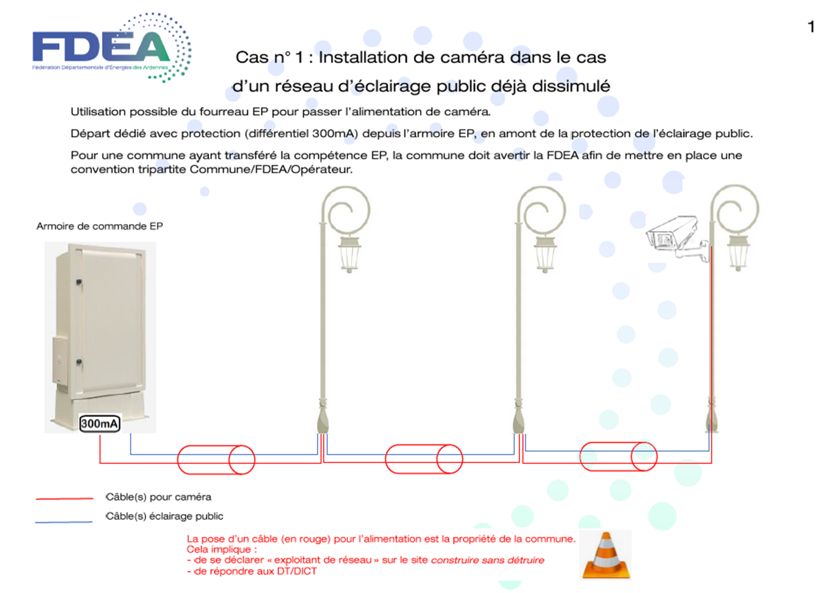
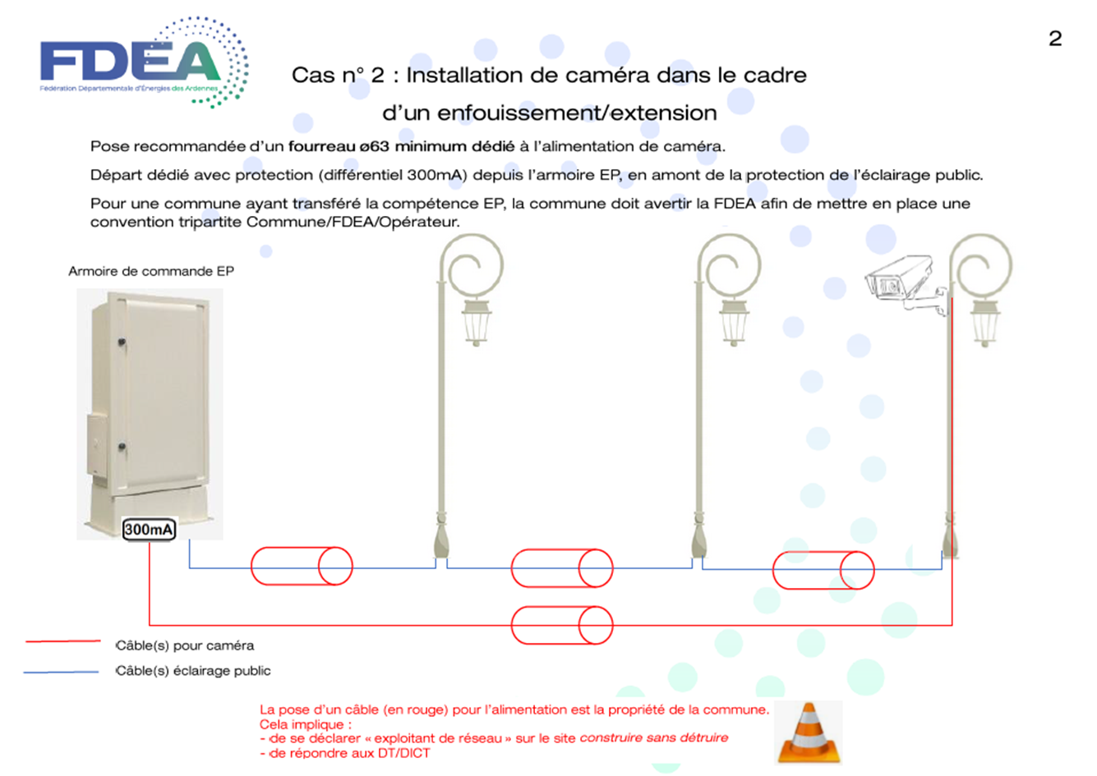

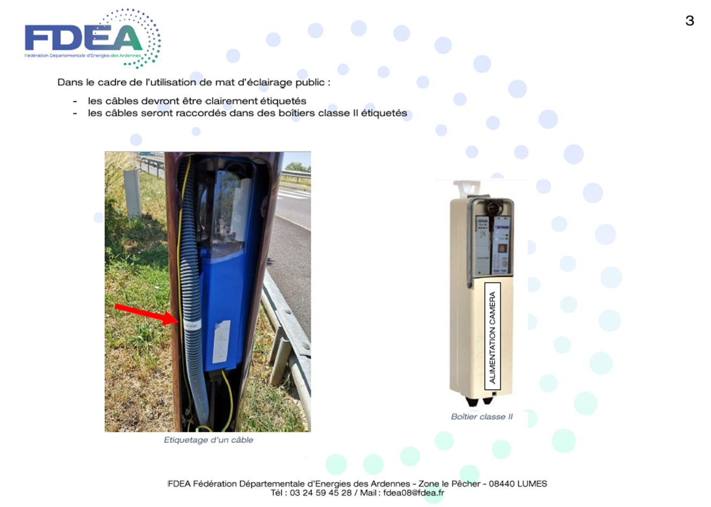

Repérage et étiquetage du câble d’alimentation
